重庆市预警信息发布业务月报
第1期（总57期）
2023年02月03日 签发：郝秋

2023年01月业务运行工作通报
一、预警信号发布情况
1月，全市各级预警中心通过预警平台发布气象预警信号378期，其中市级发布预警信号15期，区县发布363期（大雾：橙色27期、黄色167期；大风：蓝色9期；森林草原火险：橙色1期，道路结冰：黄色117期；霜冻：蓝色21期、黄色1期；暴雪：蓝色1期；寒潮：蓝色34期）。
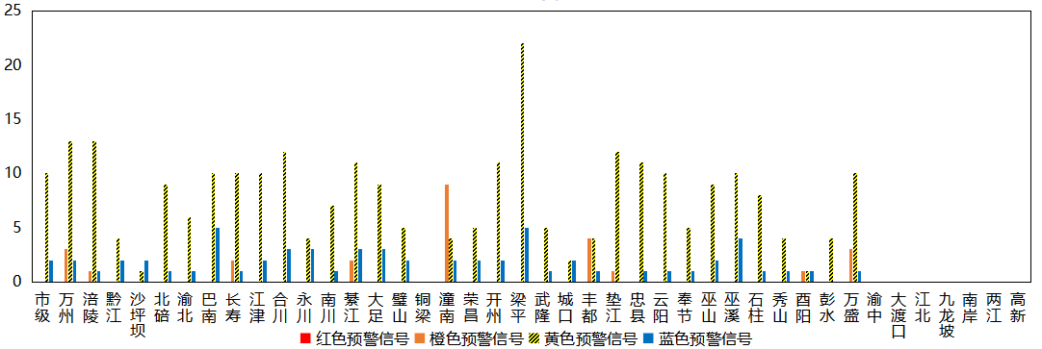
图1 全市预警信号发布情况
二、灾害风险超阈值实况发布情况
1月，全市各区县预警中心没有发布灾害风险超阈值实况信息。
三、预警服务信息发布情况
1月，全市各级预警中心通过预警平台发布气象预警服务信息59期，其中重要气象信息专报47期、雨情通报12期。
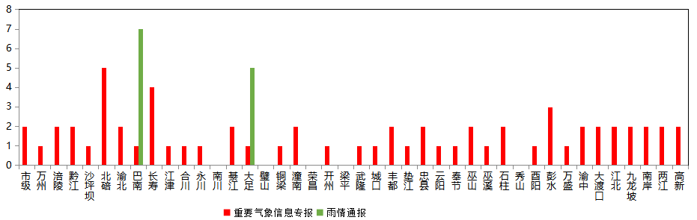
图2 气象预警服务信息发布情况
四、各部门和乡镇（街道）信息发布情况
1月，全市气象部门发布预警服务消息2,616条，发送短信1,323.74万人次；其他部门发布预警服务消息2,736条，发送短信1,745.14万人次；乡镇（街道）发布预警服务消息18,415条，发送短信1,090.97万人次。
表1 部门和乡镇（街道）信息发布详情
部门 | 条数 | 人次数（万） | 部门 | 条数 | 人次数（万）
乡镇（街道） | 18,415 | 1,445.38 | 规自 | 71 | 2.97
气象 | 2,616 | 1,323.74 | 文旅 | 58 | 0.5
交通 | 806 | 156.02 | 经信委 | 49 | 0.54
其他 | 558 | 115.52 | 城管 | 49 | 0.31
应急 | 292 | 14.75 | 水利 | 38 | 0.63
农业农村 | 178 | 4.79 | 商委 | 34 | 0.32
公安 | 145 | 580.14 | 海事 | 31 | 0.47
住建委 | 124 | 1.14 | 环境 | 25 | 0.9
林业 | 107 | 30.38 | 科委 | 17 | 0.06
消防 | 73 | 178.78 | 卫健委 | 9 | 0.48
教育 | 72 | 2.27

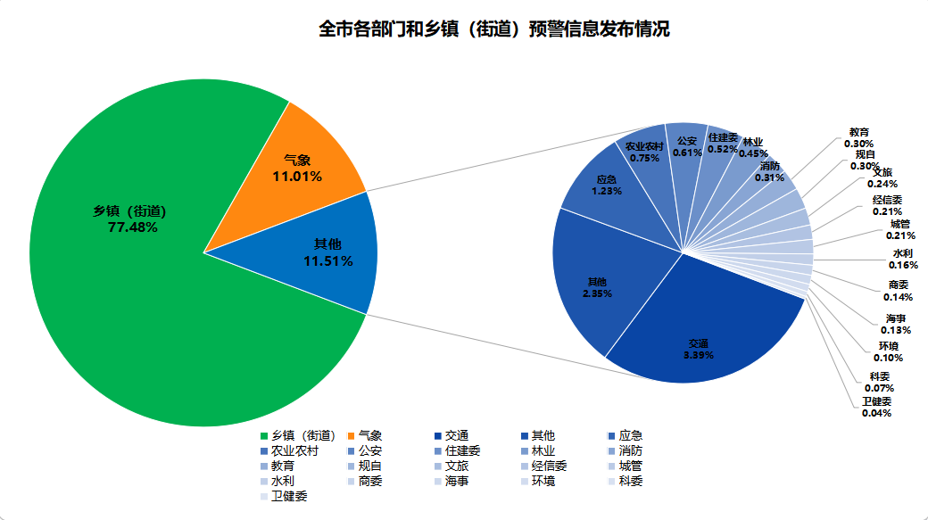
图3 各部门和乡镇（街道）信息发布情况
五、分渠道信息发布情况
1.短信
1月，全市各级预警中心和预警工作站通过预警平台发布预警和服务信息共23,767条，累计发送3,860.09万人次。其中，市预警中心发布各类预警服务信息251条，发送76.69万人次；区县预警中心发布各类预警服务信息2,365条，发送1,247.05万人次；市、区县部门和乡镇（街道）预警工作站发布各类预警服务信息条21,151条，发送2,536.34万人次。
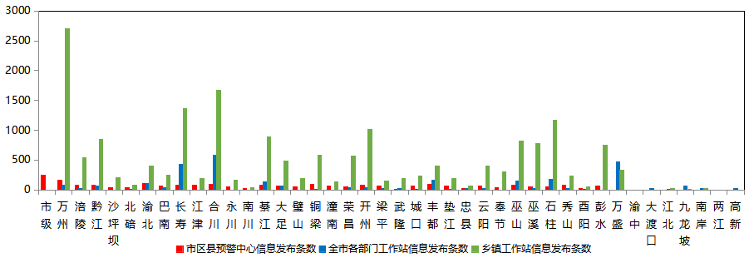
图4 全市预警中心及预警工作站10639121通道信息发布情况
2.大喇叭
1月，全市各区县预警中心通过大喇叭发布各类预警服务信息共226条，累计发送477,275支次。其中合川、綦江、大足、璧山、潼南、巫山、石柱等区县大喇叭使用较好。
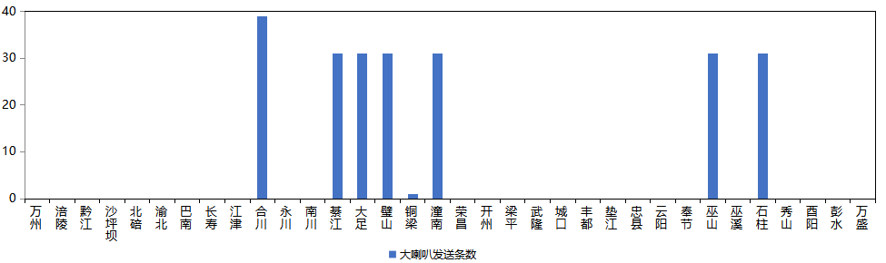
图5 全市各预警中心大喇叭信息发布情况
3.电子显示屏
1月，全市各区县预警中心通过电子显示屏发布各类预警服务信息共417条，累计发送33,270块次。其中，黔江、綦江、璧山、铜梁、开州、丰都、垫江、忠县、云阳等区县电子显示屏使用较好。
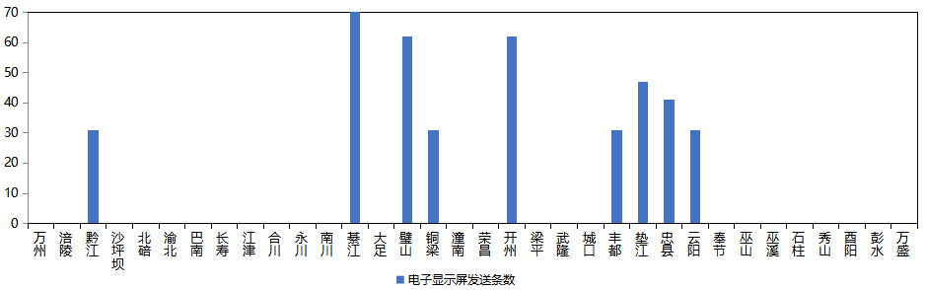
图6 全市各预警中心电子显示屏信息发布情况
4.预警app
1月，预警APP注册用户数为8,733人，共推送预警服务信息254条，巫溪推送信息最多（56条）。
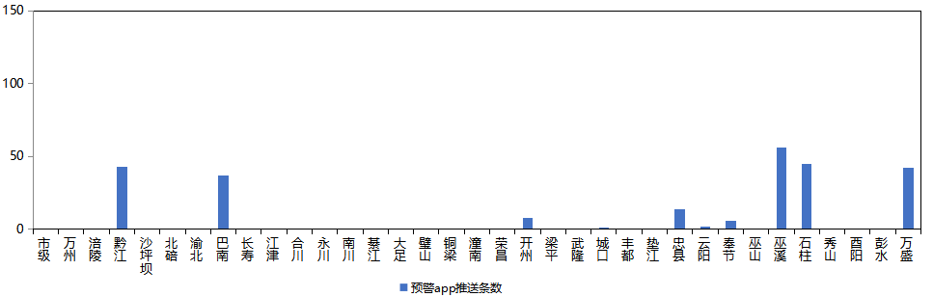
图7 全市各预警中心预警app信息推送情况
5.预警微信
1月，全市预警微信（含企业号和公众号）关注用户数为10.80万人，共发布预警服务信息678条，璧山区关注用户最多（1.1834万人），綦江发布信息最多（49条）。
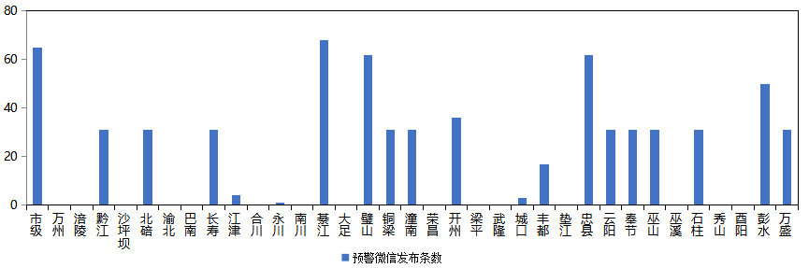
图8 全市各预警中心预警微信信息发布情况

